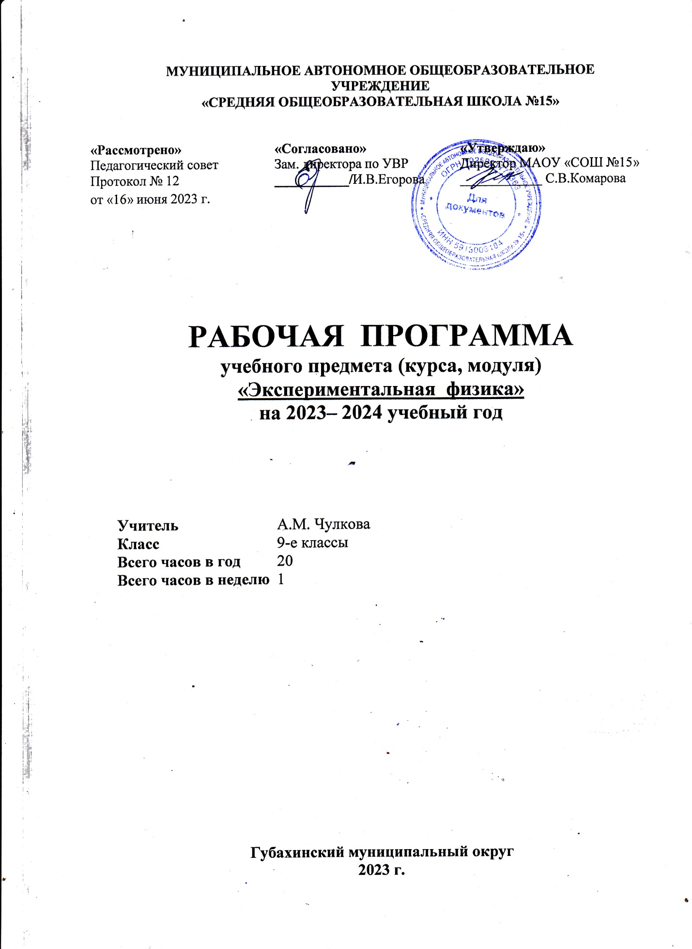

Пояснительная записка
Предлагаемая программа элективного курса " Экспериментальная физика" рассчитана для учащихся 9 классов.
Программа рекомендуется для работы, с целью привития интереса к предмету, формирования у учащихся навыков исследовательской деятельности, углубления и расширения знания по физике, а также отдельные фрагменты занятий могут быть использованы на уроках физики. Элективный курс является важной содержательной частью предпрофильной подготовки учащихся среднего звена. Данный курс дает возможность самостоятельно выполнять задания разного уровня, связанные с исследовательской и конструктивной деятельностью, повышает интерес к физике как к предмету и покажет, что знания, полученные на занятиях курса, можно применять в разных отраслях деятельности человека.
На преподавание курса отводится 20 часов (1 час в неделю). Курс рассчитан для учащихся 14-16 лет и учитывает возрастные особенности школьника.
Цель: Расширить представления учащихся об окружающем мире, удовлетворить интерес к устройству окружающих их предметов, механизмов, машин и приборов, способствовать развитию творческих способностей.
Задачи:
• Способствовать развитию интереса к изучению физики.
• Расширить и углубить знания учащихся.
• Развить интерес и способность к самоорганизации, готовность к сотрудничеству, активность и самостоятельность, умение вести диалог.
• Создать условия для развития творческого потенциала каждого ученика.
Программа курса направлена на повышение интереса к физике и способствует лучшему усвоению материала, на создание условий для самостоятельной творческой деятельности учащихся, на развитие интереса к практической деятельности на материале простых увлекательных опытов.
Поскольку наблюдения и опыты являются источниками знаний о природе, ученики выступают в роли физиков-исследователей. Выполнение самостоятельных практических работ обеспечивает связь физического эксперимента с изучаемым теоретическим материалом, что позволяет детям, позволяет самостоятельно делать обобщения и выводы.
Учитель выступает в роли консультанта. В большей степени необходимо понимать и чувствовать, как учится ребенок, координировать и направлять его деятельность, учить учится. Лучшим вариантом в организации этого курса является проектная деятельность.
ПЛАНИРУЕМЫЕ РЕЗУЛЬТАТЫ ИЗУЧЕНИЯ КУРСА

Ученик научится:
• Выполнять по описанию лабораторную работу.
• Выдвигать гипотезы.
• Подбирать необходимые приборы и материалы для работы.
• Проводить самостоятельные исследования, наблюдения и опыты.
• Представлять результаты исследования в виде таблиц или графиков
. • Объяснять результаты экспериментов.
• Формулировать индуктивный вывод, согласно поставленной цели, вытекающей из поставленной задачи.
• Оценивать погрешности измерений.
• Оформлять выполненное исследование.
• Работать в группе, уметь распределить обязанности и качественно выполнить работу.
• Качественно усвоить предметный материал, по которому проводились экспериментальные работы.
Тематическое планирование
№ | Раздел тема | Количество часов
1 | Введение | 1
2 | Механика | 4
3 | Электрические явления | 9
4 | Электромагнетизм | 2
5 | Молекулярная физика, тепловые явления | 3
6 | Атом, атомное ядро | 1
 | резерв | 0

Содержание курса.:

Введение (1 ч.)
Цели и задачи элективного курса физики. Физические величины. Измерение физических величин. Точность и погрешности их измерений. Определение цены деления приборов и измерение физических величин.
Механика (4 ч.)
Измерение объема параллелепипеда и оценка погрешности. Определение плотности твердого тела. Исследование зависимости средней скорости движения тела от угла наклонной плоскости. Зависимости пройденного пути при РУД от времени движения. Измерение ускорения при равноускоренном движении. Изучение движения тела, брошенного горизонтально. Определение начальной скорости мяча по высоте бросания и дальности полета. Определение скорости и центростремительного ускорения при движении по окружности. Измерение жесткости пружины, резины, позвоночника, дивана. Изучение зависимости силы трения от различных факторов. Определение коэффициента трения. Измерение силы Архимеда и изучение условия плаванья тел. Выяснение условия равновесия рычага. Блоки. Изучение блоков. Проверка золотого правила механики на примере простых механизмов. Движение тела под действием нескольких сил. Определение КПД наклонной плоскости, блока, рычага.

Электрические явления (9 ч.) Изучение закона Ома для участка цепи, для полной цепи. Определение мощности и работы тока в электрической лампочке. Расчет потребляемой электроэнергии в школе и дома. Исследование зависимости сопротивления реостата от длины его рабочей части. Определение КПД электронагревателя. Изучение параллельного и последовательного соединения потребителей. Измерение ЭДС и внутреннего сопротивления источника тока. Расчет и измерение сопротивления проводника. Определение удельного сопротивления проводника. Определение удельного сопротивления проводника. Изучение зависимости сопротивления металла и полупроводника от температуры. Изучение полупроводникового диода. Определение заряда электрона с помощью электролиза.
Электромагнетизм (2 ч.)
Изучение треков элементарных частиц по готовым фотографиям. Изучение явления электромагнитной индукции. Изучение направления индукционного тока. Правило Ленца. Изучение магнитных полей. Сборка и изучение принципа действия гальванического элемента. Изучение работы электродвигателя. Изучение работы электромагнита.

Тепловые явления(3ч.)
Определение количества теплоты и сравнение теплоты отданной и принятой при теплообмене. Определение удельной теплоемкости твердого тела и жидкости. Наблюдение за кипением, нагреванием, кристаллизацией, плавлением разных веществ и построение графиков. Определение КПД электронагревателя. Изучение параллельного и последовательного соединения потребителей. Измерение ЭДС и внутреннего сопротивления источника тока. Расчет и измерение сопротивления проводника. Определение удельного сопротивления проводника. Определение удельного сопротивления проводника. Изучение зависимости сопротивления металла и полупроводника от температуры. Изучение полупроводникового диода.

